3b 07.05.2020r.

Gry i zabawy z różnych krajów.

Dzień dobry.
Dzisiaj mam propozycję zabawy kreatywnej , która wywodzi się z Pakistanu. Nosi nazwę rangoli. Ta egzotyczna zabawa polega na tworzeniu barwnych kompozycji-obrazów na ziemi np. na niskiej trawie lub asfalcie. Narysujcie dowolny kształt lub wzór łatwy do wypełniania. Może to być np. jakiś duży kwiat, fantazyjny domek , ryba , ptaki , samochód , pociąg , oczywiście własne propozycje też mile widziane. Teraz należy „pokolorować” obraz barwnymi i niezwykłymi „wypełniaczami”: trawą, kamyczkami, płatkami kwiatów, listkami czy np. kolorową kredą. Gdy zrobicie taki piękny obraz, poproście rodziców , aby pstryknęli mu zdjęcie i wysłali mi na email ikszkola@wp.pl

Zobaczcie poniżej jak to może wyglądać . To jest oczywiście przykład :
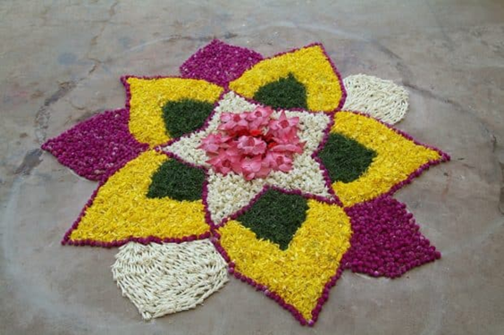
Jestem przekonana , że Wasze prace będą ładniejsze.
Wszystkie prace zostaną ocenione.

